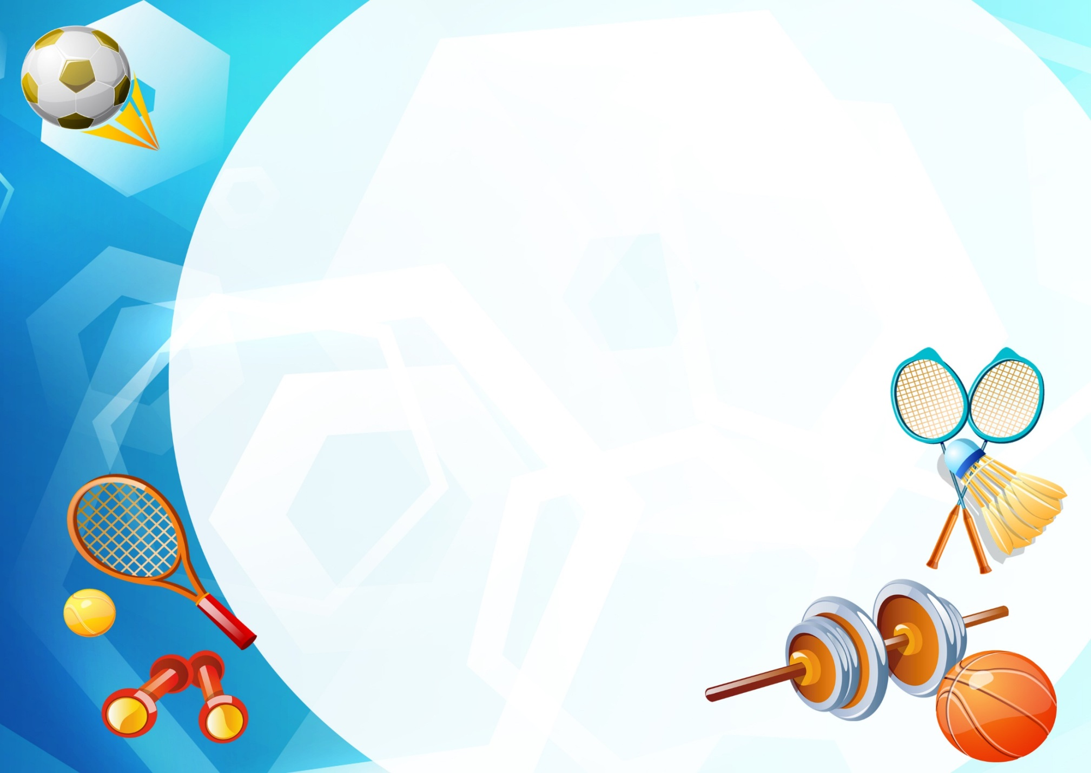с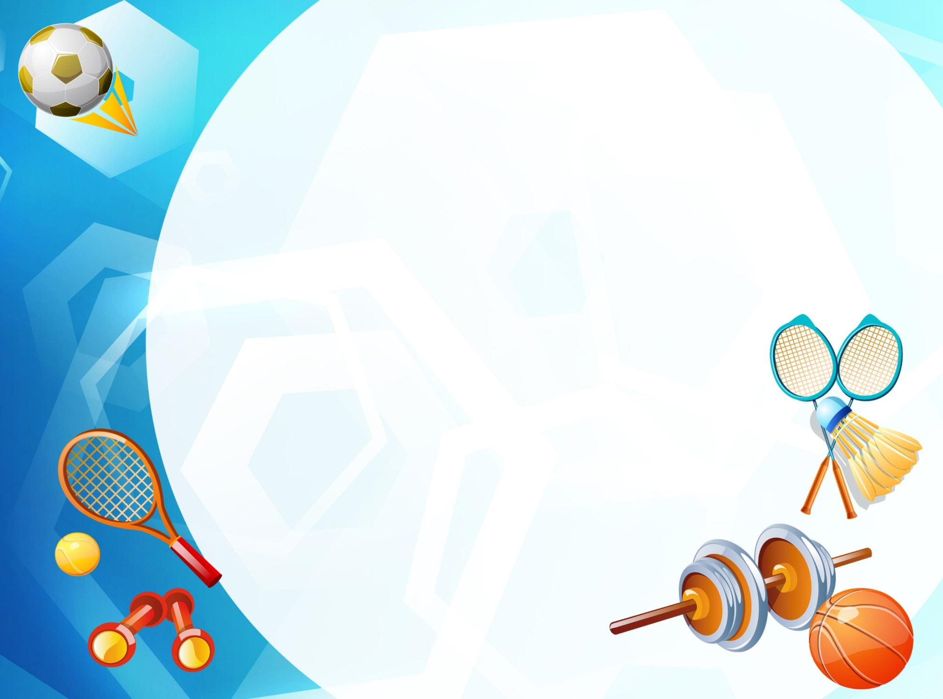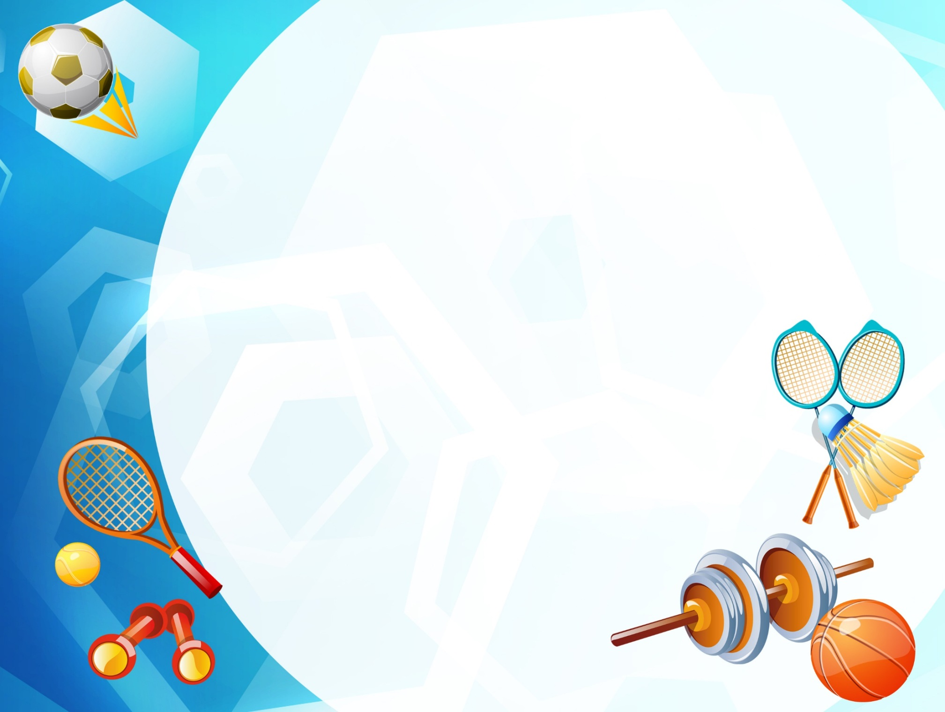
Мы о спорте знаем много!

Интеллектуальная викторина
для старших дошкольников

Автор презентации:
Инструктор по физической культуре,
Сучкова Тереса Ивановна
Г. Псков МБДОУ № 20

Что такое спорт?

Спорт – это жизнь. Это легкость движенья.
Спорт вызывает у всех уваженье.
Спорт продвигает всех вверх и вперед.
Бодрость, здоровье он всем придает.
Все, кто активен и кто не ленится,
Могут со спортом легко подружиться.
Мы физически активны,
С ним мы станем быстры, сильны...
Закаляет нам натуру,
Укрепит мускулатуру.
Не нужны конфеты, торт,
Нужен нам один лишь... (спорт)
Я играю в волейбол, баскетбол,
Футбол, гандбол.
Я катаюсь на коньках,
И на лыжах я мастак!
Гребля, плаванье, каное —
Это всё моё родное!
Летом даже на каток,
В беге я большой знаток.
И скейтбоард, и бобслей,
Сани, бадминтон, хоккей,
Я силён, здоров и горд,
Что здоровье дарит ...!
(Спорт)

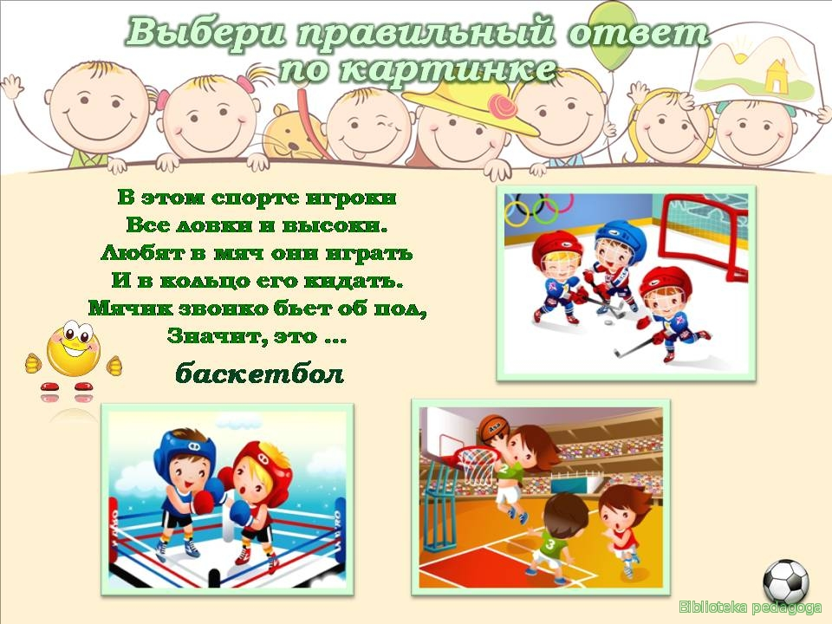
Баскетбол
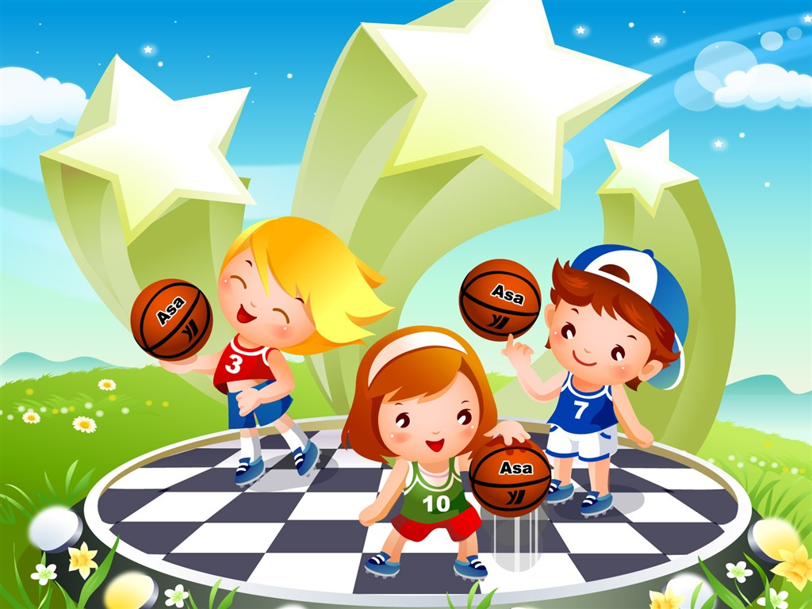
Соберем команду в школе
И найдем большое поле.
Пробиваем угловой -
Забиваем головой!
И в воротах пятый гол!
Очень любим мы..

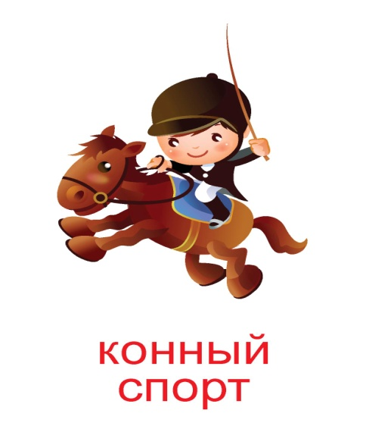
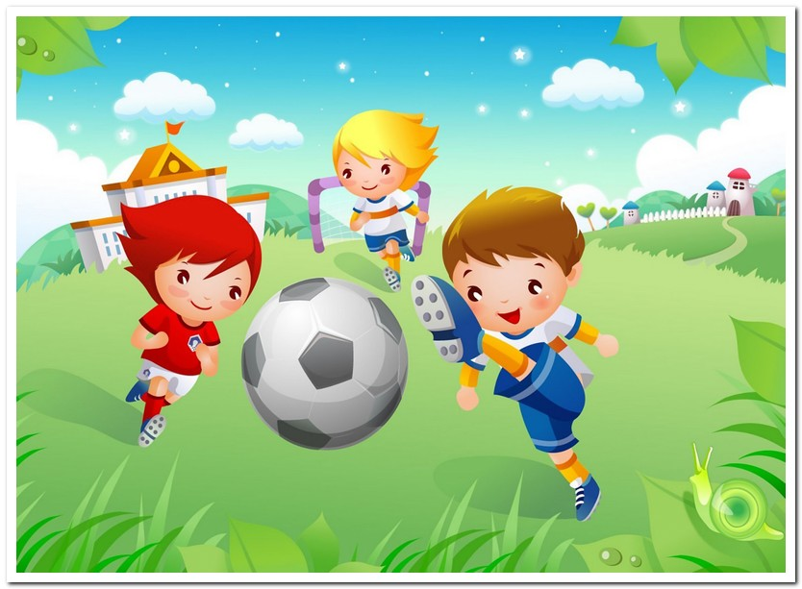
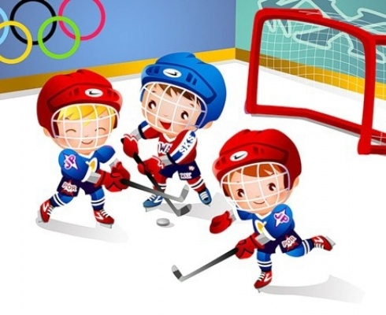
Футбол
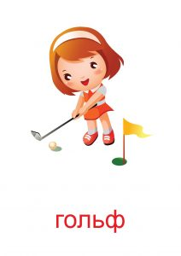
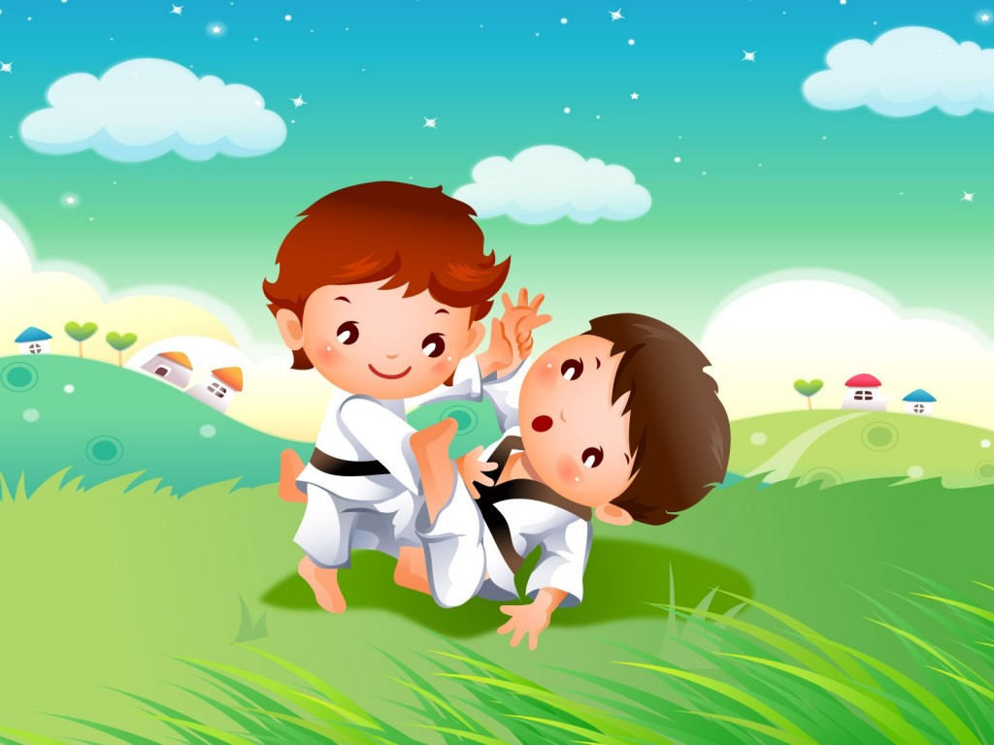
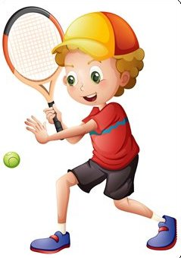
Турнир идёт. Турнир в разгаре.
Играем мы с Андреем в паре.
На корт выходим мы вдвоём.
Ракетками мы мячик бьём.
А против нас — Андрэ и Дэнис.
Во что играем с ними? В …
Теннис
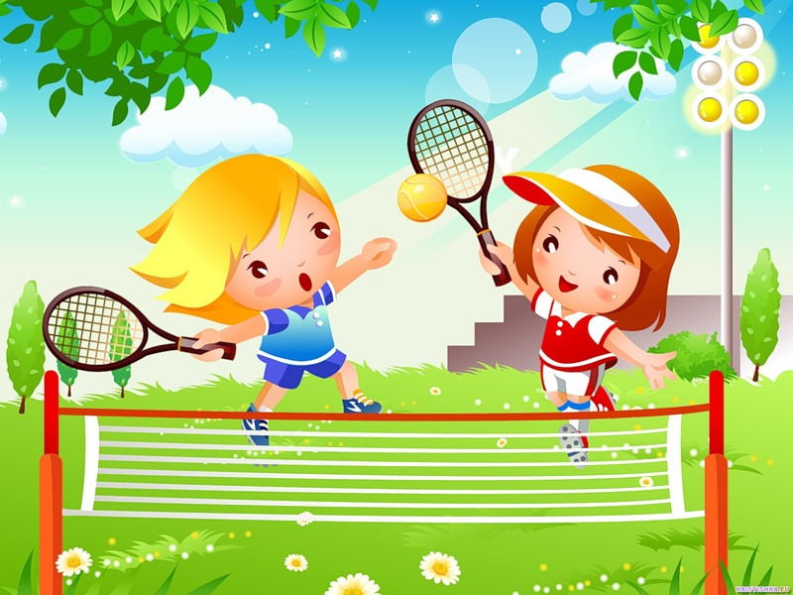
На льду танцует фигурист,
Кружится, как осенний лист.
Он исполняет пируэт,
Потом двойной тулуп… Ах, нет!
Не в шубе он, легко одет.
И вот на льду теперь дуэт.
Эх, хорошо катаются!
Зал затаил дыхание.
Вид спорта называется…

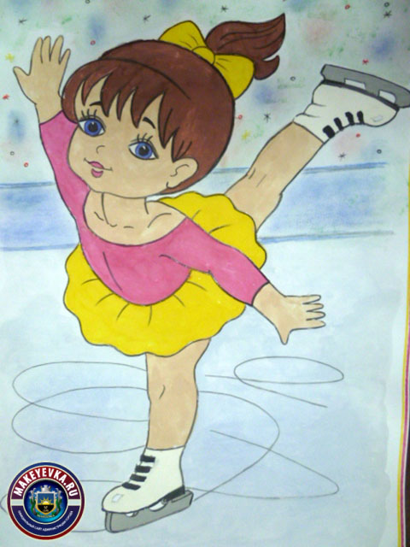
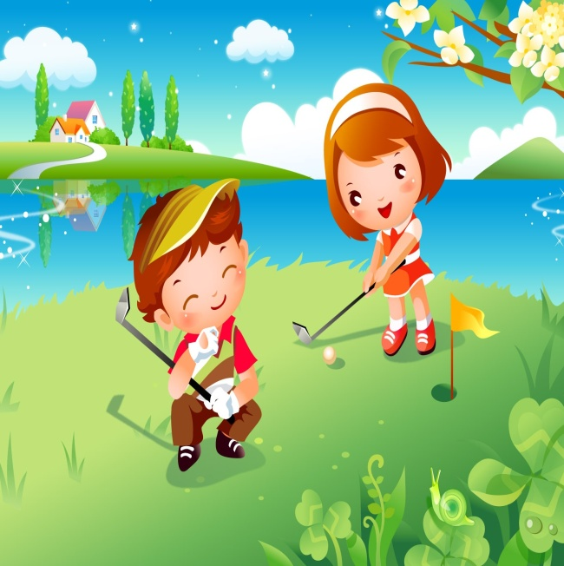
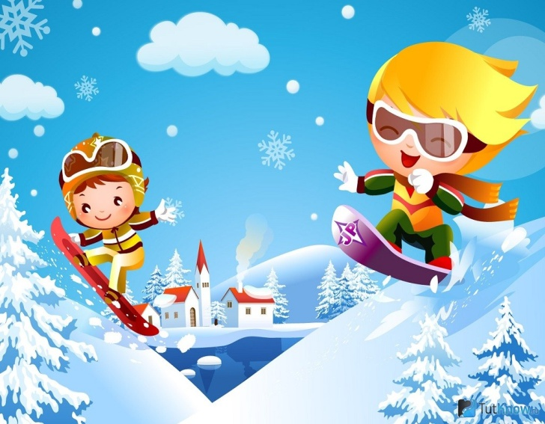
Лишь в морозную погоду,
Надевают их на ногу.
Как на речке встал ледок,
Дети мчатся на каток.
Чтобы не было тоски,
Надевают все … . (Коньки)

Воздух режет ловко-ловко,
Палка справа, слева палка,
Ну а между них веревка.
Это длинная... (Скакалка)

Он бывает баскетбольный,
Волейбольный и футбольный.
С ним играют во дворе,
Интересно с ним в игре.
Скачет, скачет, скачет, скачет!
Ну конечно, это...(Мячик)
Задание: угадайте загадки
о спортивном инвентаре

Ранним утром вдоль дороги
На траве блестит роса,
По дороге едут ноги
И бегут два колеса.
У загадки есть ответ –
Это мой ... (Велосипед

Эта птица – не синица,
Не орёл и не баклан.
Эта маленькая птица.
Называется … . (Валан)

Два березовых коня
По снегам несут меня.
Кони эти рыжи,
А зовут их … . (Лыжи)

Проявляя пыл, сноровку
Провожу я тренировку.
Бью я мячик очень метко
Потому что я... (Ракетка)

Я в хоккей играть люблю,
Шайбу шуструю ловлю.
Раз бросок, ещё бросок –
Очень ловкий я игрок.
На воротах я с подружкой,
Крепкой новенькою...(Клюшкой)

A. Футболист
Б. Хоккеист
В. Гонщик
Г. Каратист
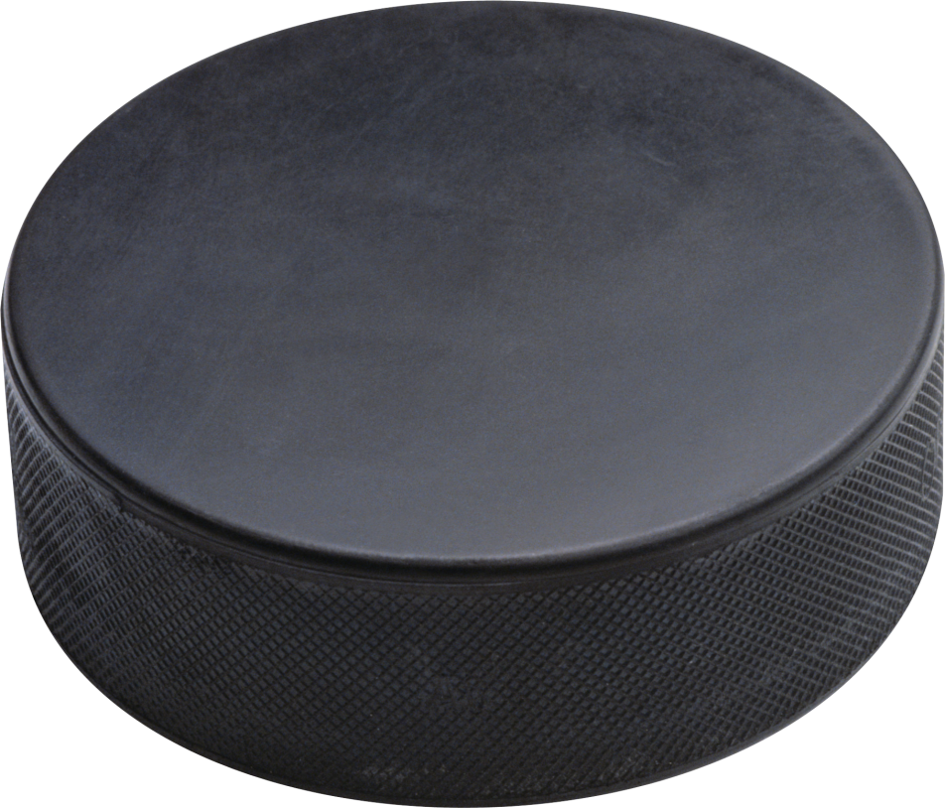
A. Футболист
Б. Гимнаст
В. Баскетболист
Г. Фигурист
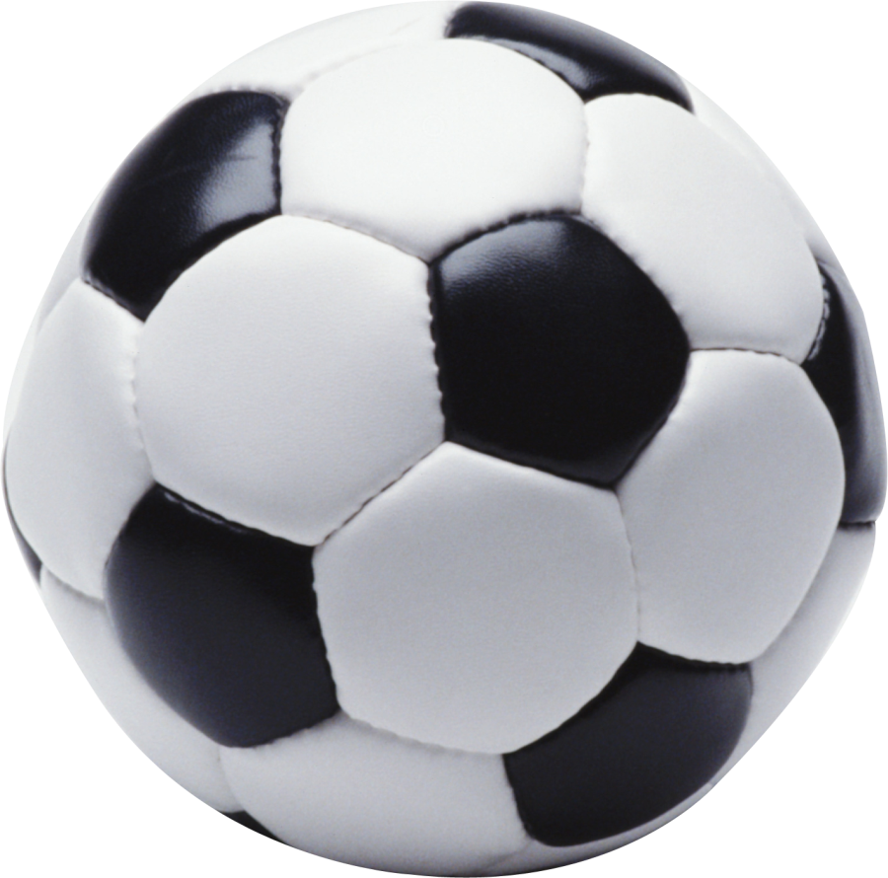

A. Биатлонист
Б. Фехтовальщик
В. Каратист
Г. Стрелок
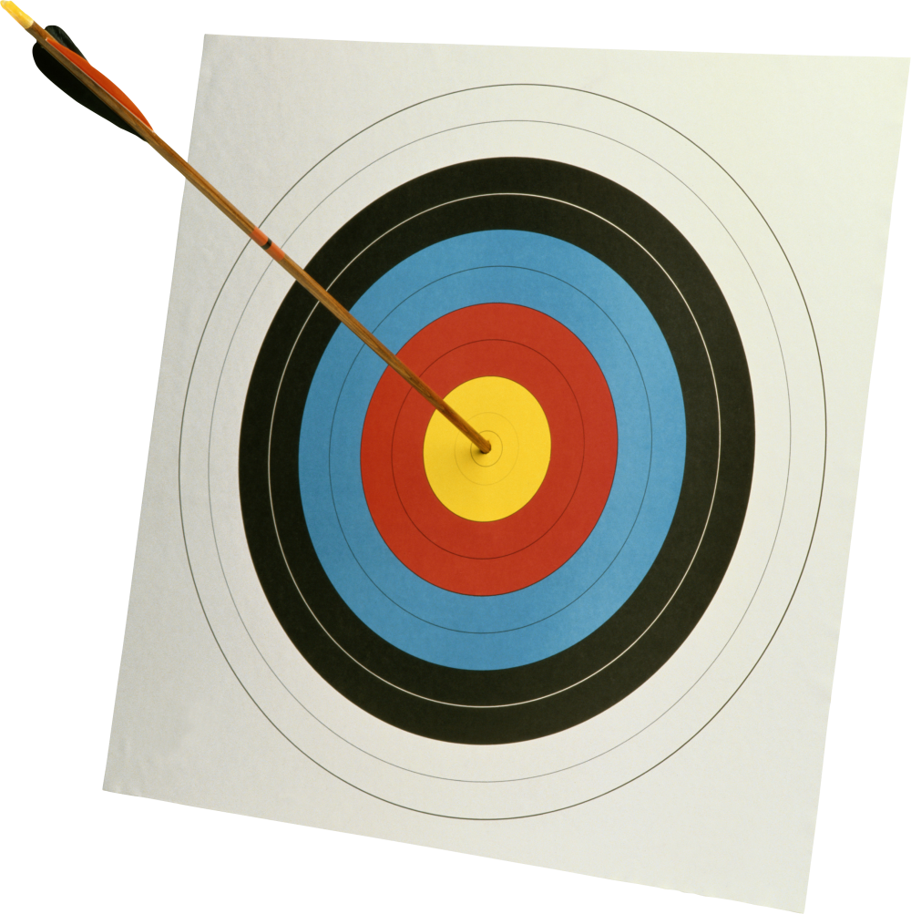
A. Баскетболист
Б. Футболист
В. Регбист
Г. Волейболист
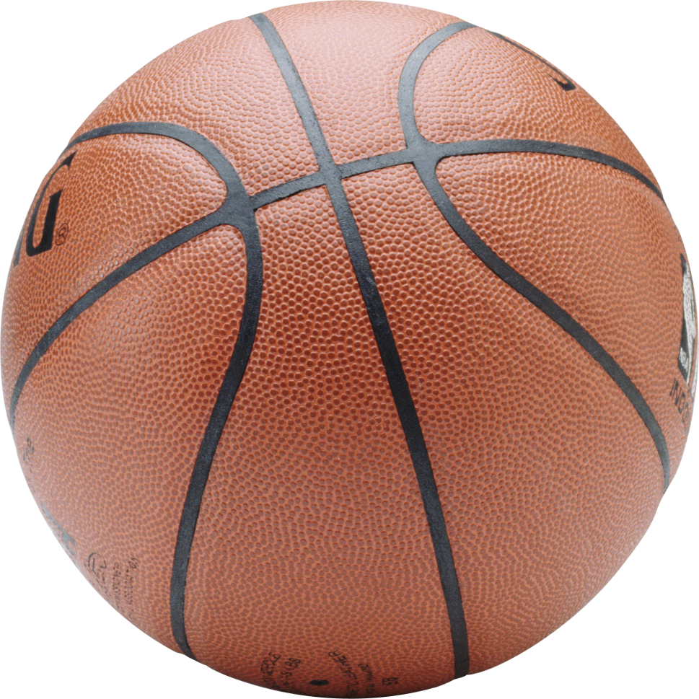
A. Фигурист
Б. Сноубордист
В. Хоккеист
Г. Биатлонист
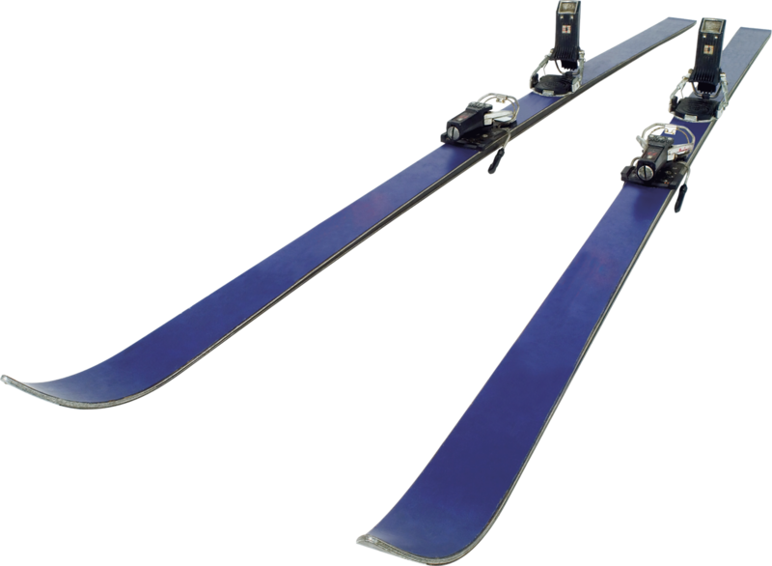
A. Баскетболист
Б. Волейболист
В. Футболист
Г. Бейсболист
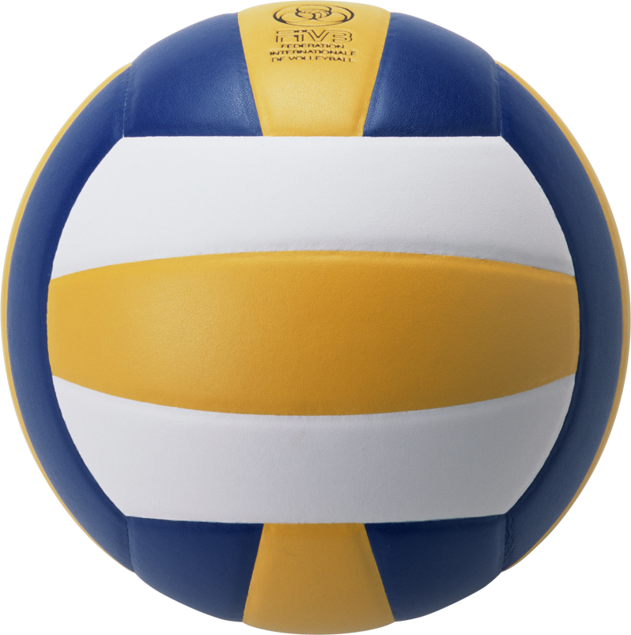
A. Хоккеист
Б. Фигурист
В. Конькобежец
Г. Биатлонист
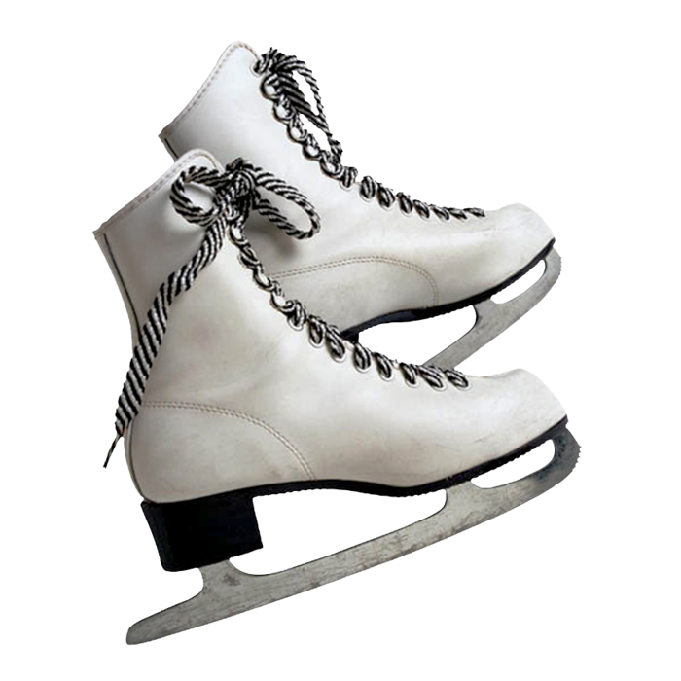
- Фехтовальщик
Б. Хоккеист
В. Теннисист
Г. Волейболист
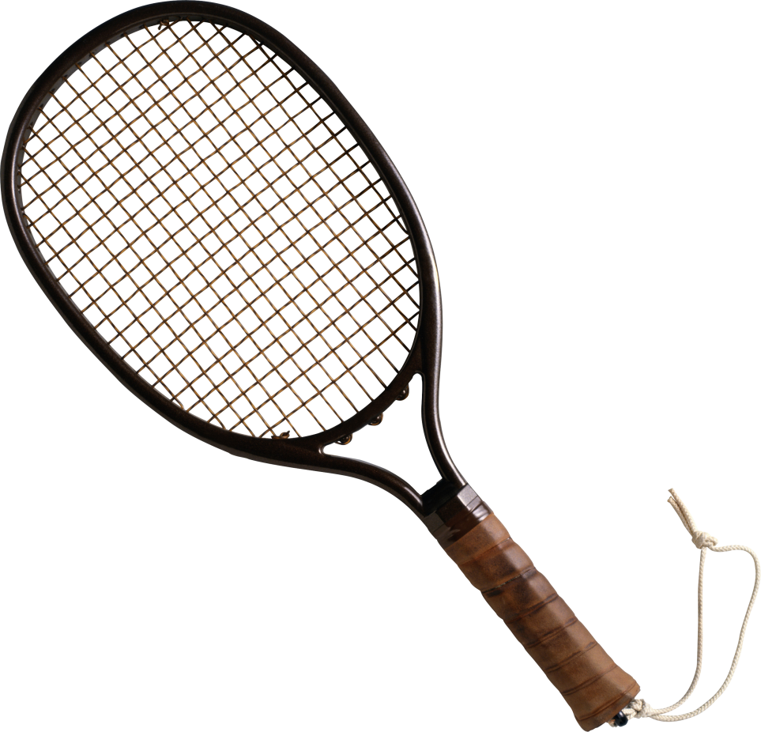

А.Лыжник
Б. Гимнаст
В. Баскетболист
Г. Штангист
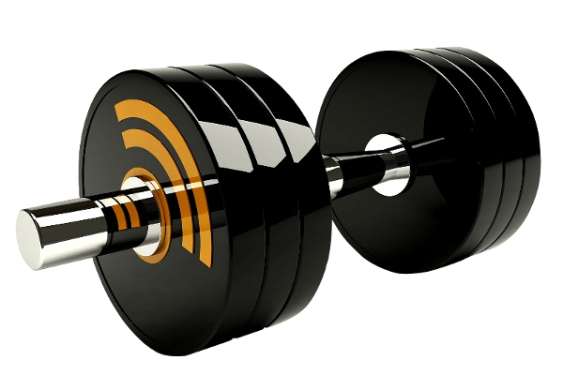

Игра: назвать спортсмена, которому принадлежит этот спортивный инвентарь

Пословицы о спорте и физкультуре

1. Кто ловко бьет по мячу, тому все по плечу.
2. Кто любит спорт, тот здоров и бодр.
3. Отдай спорту время, а взамен получи здоровье.
4. Кто спортом занимается, тот силы набирается.
5. Ловкий спортсмен — выносливый воин.
6. Двигайся больше - проживешь дольше.

тот здоров и бодр.
проживешь дольше.
выносливый воин
тому все по плечу.
а взамен получи здоровье
тот силы набирается

1. Кто ловко бьет по мячу
2. Кто любит спорт
3. Отдай спорту время
4. Кто спортом занимается
5. Ловкий спортсмен
6. Двигайся больше

Задание: нужно составить пословицы
о спорте и физкультуре
